『第3回 刀匠の里 関市 居合道研修会』要項

1. 主　　催　　　　居合道 中心会
2. 後　　援　　　　有限会社 濃州堂
3. 日　　時　　　 令和 7年8月23日(土) ～ 24日(日)

　　　　　　　　　受付両日 08:50 ～ 09:20

　　　　　　　　　　 　8月23日(土)　09:30 ～ 16:30

　 　8月24日(日)　09:30 ～ 12:00

1. 講習会場　　　　アテナ工業アリーナ(関市総合体育館)

　　　　　　　　　〒501-3802 岐阜県関市若草通２丁目１

　　　　　　　　　　　TEL：0575-23-8822

1. 参加資格　　　　初段以上
2. 講　　師 　　　主任講師　範士八段　小倉　昇　先生

講師　教士八段　古橋節次　先生

　　講師　教士八段　瀧　順一　先生

講師　教士八段　香村　茂　先生

　　　　　　　　　　　　講師　教士八段　長谷川善久先生

　　　　　　　　　　　　講師　教士八段　参川憲昭　先生

　　　　　　　　　　　　講師　教士八段　広瀬美智代先生

講師　教士八段　久木孝夫　先生

1. 参加費　　　　　講習(土曜日のみ)　３,５００円

　　　　　　　　　　講習(日曜日のみ) ３,５００円

講習(土.日.両日) ５,５００円

（八段以上の先生方は不要です）

* 昼食は各自でご用意をお願いします。
* 参加費は当日の受付時に集金します。

1. 締め切り 7月２４日(木) 申込書必着　先着60名様まで

　※申込方法は『14.申込先』ご参照

1. 講習会内容　　　　全日本剣道連盟居合を主とする。
2. 感染対策　　　　　当日、発熱や風邪症状のある者は参加を控えてください。

会場内におけるマスクの着用は個人の判断に委ねますが、

70歳以上の方は、マスクを着用することを推奨します。

身体冷却や水分補給などの熱中症対策には各自でご用意をお願いします。

居合刀は安全に配慮して模擬刀を推奨します。

1. 宿泊場所　　　　■みの観光ホテル■

　　　　　　　　　〒501-3753　岐阜県美濃市松森333-1

　　　　　　　　　　　TEL：0120-884-101

　 FAX：0575-29-3777

　　　　　　　　　■ホテル ルートイン関■

　　　　　　　　　〒501-3803　岐阜県関市西本郷通 4-4-30

　 TEL：050-5211-5780

1. 宿泊情報 　 ※部屋割りは事務局で行います。

　　　　　　　　 ※お支払いは、当日ホテル窓口でのご精算となります。

　　　　　　　　 ※キャンセルする場合は、必ず宿泊先までご連絡をお願いします。

　　　　　　　　 （キャンセル料は、別紙参照）

　　　　　　　　　■みの観光ホテル■

　　　　　　　　　【住所】〒501-3753　岐阜県美濃市松森333-1

　　　　　　　　　【電話】0120-884-101

　　　　　　　　　【宿泊プラン】

　　　　　　　　　　・シングル部屋 ：1人利用　1人6,500円　×6室「6名」

　　　　　　　　　　・ツイン部屋 ：1人利用　1人7,000円

2人利用　1人6,000円　×2室「4名」

　　　　　　　　　　・12.5畳部屋 ：1人利用 1人7,000円

2人利用　1人6,000円

3人利用　1人5,500円

4人利用　1人5,500円 ×4室「16名」

　　　　　　　　　　・27.5畳部屋 ：5人利用から12人利用の場合

1人5,000円 ×1室「12名」

　　　　　　　　　　　　　　　　　　　　　　　　　　　　　　小計：38名まで

※朝食付の場合 ＋660円（午前8時から）

　　　　　　　　　■ホテル ルートイン関■

【住所】501-3803　岐阜県関市西本郷通4-3-30

【電話】050-5211-5780

【宿泊プラン】

・シングル部屋(朝食付)：1人7,350円 ×33室

(両ホテルで38名＋33名＝最大71名まで宿泊可能)

1. 宴　　会 　【会場】みの観光ホテル　TEL：0120-884-101

【日時】8月23日(土)　18：30 ～

【会費】７,０００円

　　　　　　　　 ※ルートイン関の宿泊者様は、送迎バス付

（出発時間：ルートイン関 玄関口 17:30）

講習会場からホテル迄　約25分

　 ※キャンセルの場合は、

必ず3日前 (8/20(水))までに直接ホテルへご連絡願います。

以降のキャンセルは全額負担となります。

1. 申込先 『第3回刀匠の里関市居合道研修会』参加申込書に

　　必要事項を記入して下記へ送付ください。

　　　　　　　(有) 濃州堂

〒501-3252

岐阜県関市山王通 1-11-14

　　　　　　　　　　TEL　 ：0575-22-2397

FAX　 ：0575-22-2383

E-MAIL：info@nosyudo.jp

担当者 ：五十嵐 啓司

(別紙)

■ホテルのキャンセル規約■

【みの観光ホテル】

・8日前(8/15)まで　　　 ：0％

・2～7日前(8/16～21)まで：全体の30％

・前日(8/22)まで　　　 　：全体の50％

・当日(8/23)　　　　　 　：全体の100％

【ホテル ルートイン関】

・10日前(8/13)まで　　　：0％

・4～9日前(8/14～19)まで：全体の10％

・2～3日前(8/20～21)まで：全体の20％

・前日(8/22)まで　　　 　：全体の50％

・当日(8/23)　　　　　 　：全体の80％

・当日 ※未連絡の場合　　：全体の100％

※キャンセル代が発生する場合、

　いかなる理由においてもお支払いとなります。

■地図：講習会場■

・アテナ工業アリーナ(関市総合体育館)

〒501-3802　岐阜県関市若草通２丁目１

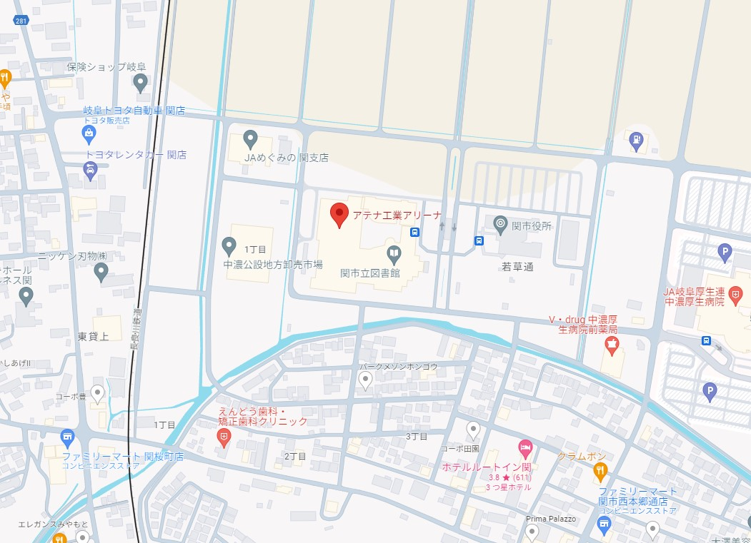

**(オススメのルート)**

**車での行き方**

**駐車場**

　　　　　　以上